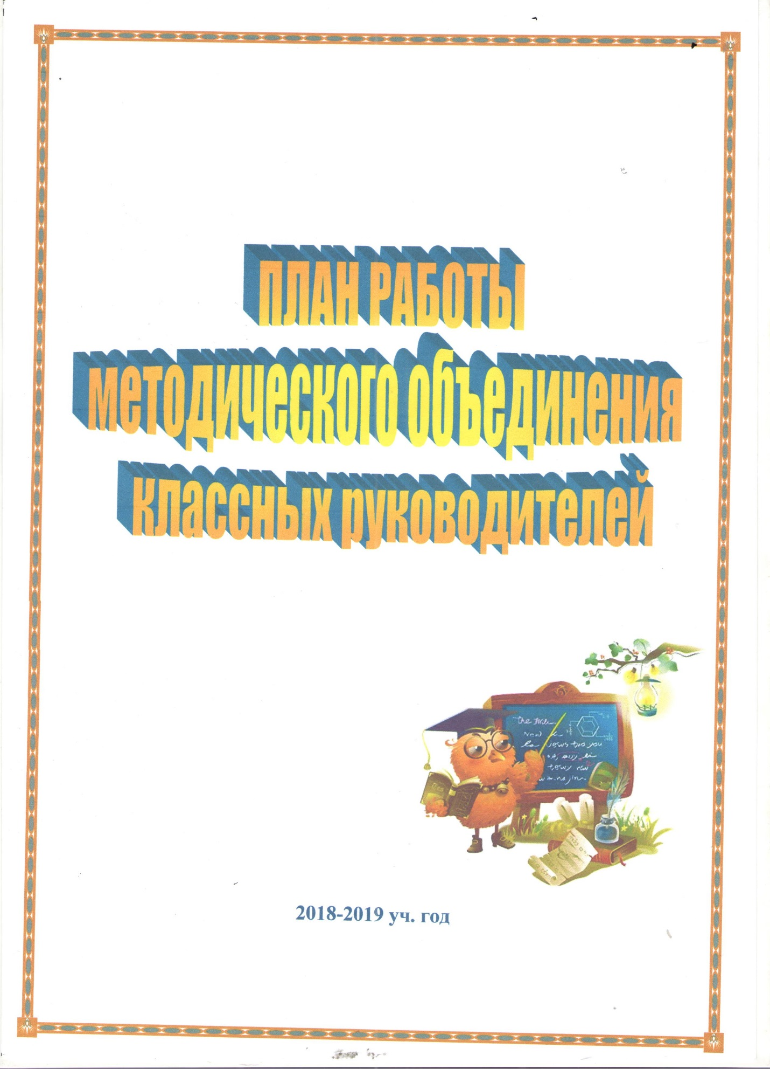

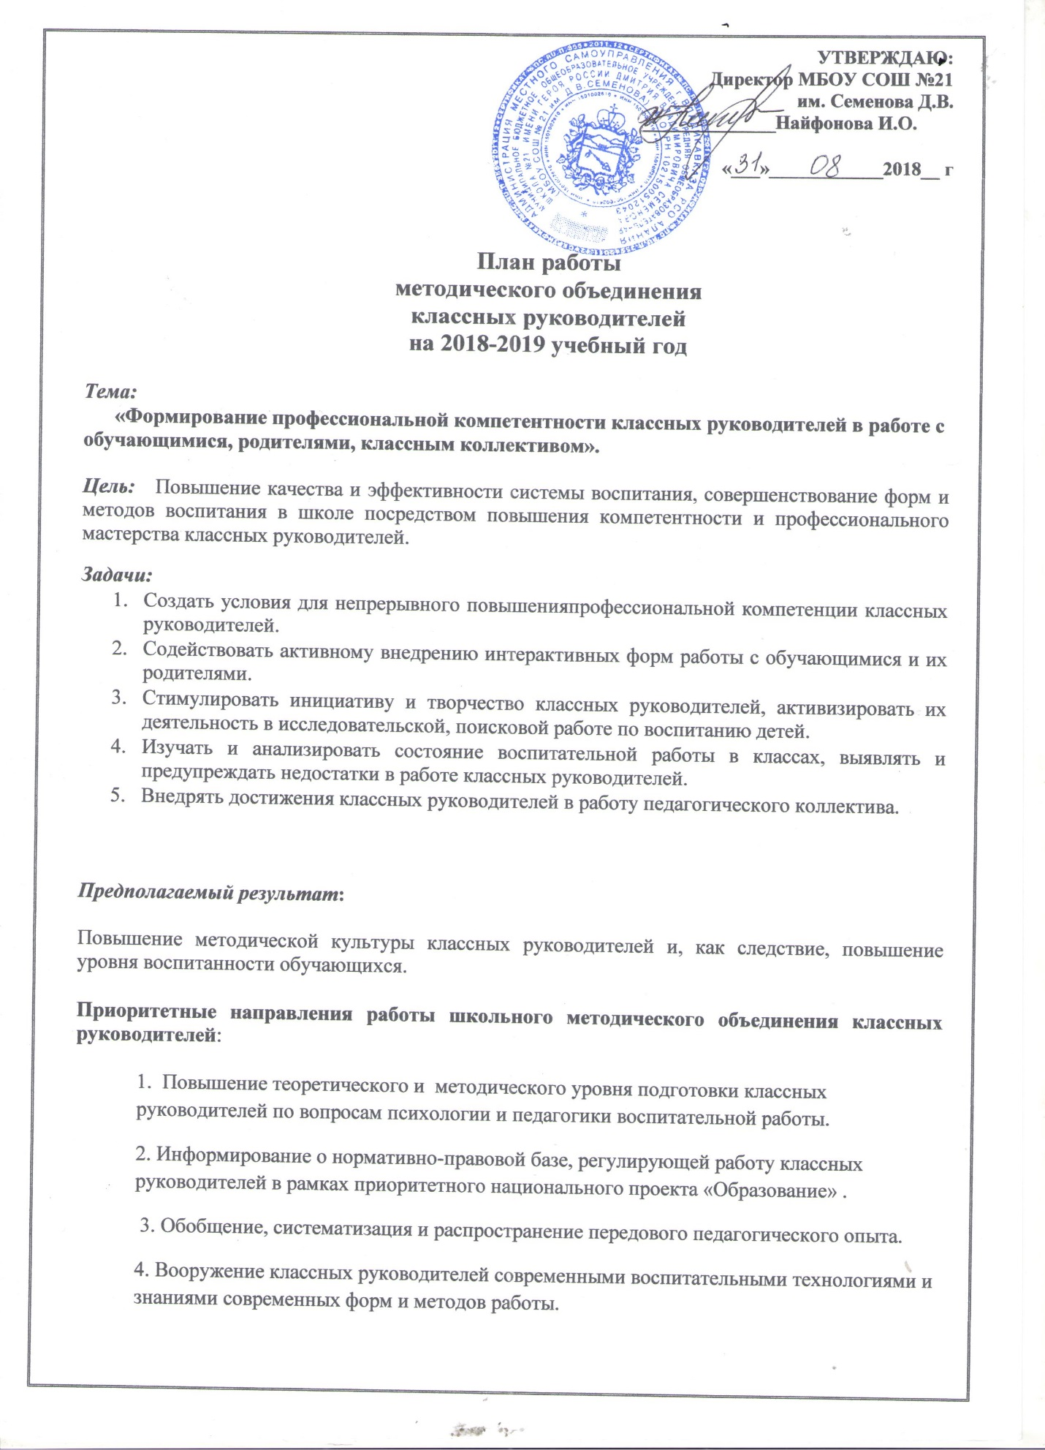.

- Внедрять достижения классных руководителей в работу педагогического коллектива.

Предполагаемый результат:
Повышение методической культуры классных руководителей и, как следствие, повышение уровня воспитанности обучающихся.
Приоритетные направления работы школьного методического объединения классных руководителей:
1. Повышение теоретического и методического уровня подготовки классных руководителей по вопросам психологии и педагогики воспитательной работы.
2. Информирование о нормативно-правовой базе, регулирующей работу классных руководителей в рамках приоритетного национального проекта «Образование» .
3. Обобщение, систематизация и распространение передового педагогического опыта.
4. Вооружение классных руководителей современными воспитательными технологиями и знаниями современных форм и методов работы.

Ожидаемые результаты работы:
- рост качества воспитанности обучающихся;
- создание условий в процессе обучения для формирования у обучающихся ключевых компетентностей, УУД.

Направления работы МО классных руководителей
на 2018-2019 учебный год:

1.Аналитическая деятельность:
- Анализ методической деятельности МО за 2017-2018 учебный год и планирование на 2018-2019 учебный год.
- Анализ посещения открытых мероприятий и классных часов.
- Изучение направлений деятельности классных руководителей (тема самообразования).
- Анализ работы классных руководителей с целью оказания помощи.
2. Информационная деятельность:
- Изучение новинок в методической литературе в целях совершенствования педагогической деятельности классных руководителей.
- Работа сФГОС НОО ООО и общего образования.
- Пополнение тематической папки «Методическая копилка классных руководителей.

3. Организация методической деятельности:
- Выявление затруднений, методическое сопровождение и оказание практической помощи классным руководителям при реализации ФГОС, подготовки к аттестации.
4. Консультативная деятельность:
- Консультирование классных руководителей по вопросам составления плана воспитательной работы.
- Консультирование классных руководителей с целью ликвидации затруднений в педагогической деятельности.
- Консультирование классных руководителей по вопросам в сфере формирования универсальных учебных действий в рамках ФГОС.
Организационные формы работы:
- Заседания методического объединения.
- Методическая помощь и индивидуальные консультации по вопросам организации внеклассной и внеурочной деятельности.
- Взаимопосещениеклассных часов и открытых мероприятий педагогами, классных руководителей.
- Выступления классных руководителей на МО школы, района, педагогических советах.
- Посещение семинаров, встреч в образовательных учреждениях района.
- Повышение квалификации классных руководителей.
- Прохождение аттестации педагогических кадров.

Межсекционная работа:
- Открытые классные часы и мероприятия.
- Внеклассная работа (проведение праздников, экскурсий, школьных олимпиад и т.д.).
- Работа с родителями (родительские собрания, консультации, привлечение к сотрудничеству).
- Работа кабинетов (пополнение учебно-методической базы).
- Самообразование классных руководителей (работа над методической темой, курсовое обучение, аттестация, семинары).
- Неформальное общение (поздравление именинников, обсуждение, групповая рефлексия деятельности МО).

Сроки | Тема заседания | Ответственные
август | «Организация воспитательной работы в школе на 2018-2019 учебный год».  1. Анализ работы МО КР за 2017-2018 учебный год.  2. Планирование работы ШМО КР на 2018-2019 учебный год.  3. Целевые установки по организации воспитательной работы на новый учебный год.  3. Нормативно-правовое обеспечение воспитательной работы в школе в 2018-2019 учебном году.  4. Планирование внеурочной деятельности, работы объединений дополнительного образования и секций.  5. «Ярмарка воспитательных идей» | Зам директора по ВР Багаева Д.А.  Руководитель МО классных руководителей Никонова Н.А.  Классные руководители
ноябрь | Применение инновационных технологий в воспитательной работе. Как сделать классное дело интересным и содержательным?  1. Применение инновационных технологий в воспитательной работе.  2. Ярмарка педагогических идей на тему: «Как сделать классное дело интересным и содержательным».  3.Познакомить классных руководителей с различными формами проведения классных часов  4.Роль классного руководителя в системе воспитания школьников в условиях реализации ФГОС. | Зам директора по ВР Багаева Д.А.  Руководитель МО классных руководителей Никонова Н.А.  Классные руководители
январь | Нравственно-патриотическое воспитание школьников через различные виды деятельности.  1.Традиционные подходы в духовно-нравственном воспитании учащихся. Стратегия работы классных руководителей с семьями учащихся.  2.Современные формы работы по духовно-нравственному воспитанию в общеобразовательной организации.  3. Малые формы работы с детьми, как средство развития индивидуальных способностей учащихся.  4. Взаимодействие семьи и школы: проблемы и пути их решения.  5. Практическая часть: из опыта работы классных руководителей.  Формы взаимодействия семьи и школы, способствующие формированию нравственных качеств личности учащихся:  -творческие конкурсы  -диагностирование  -ролевые игры (классные руководители)  6. Обзор методической литературы | Зам директора по ВР Багаева Д.А.  Руководитель МО классных руководителей Никонова Н.А.  Классные руководители
март | «Системный подход к решению проблемы формирования активной гражданской позиции обучающихся»  1.Современные воспитательные технологии и формирование активной гражданской позиции.  2. Использование возможностей детских общественных объединений для усиления роли гражданско-патриотического воспитания и формирование здорового образа жизни.  3. Из опыта работы по формированию активной гражданской позиции.  4. Корректировка планов воспитательной работы на второе полугодие. | Зам директора по ВР Багаева Д.А.  Руководитель МО классных руководителей Никонова Н.А.  Классные руководители
май | Педагогический мониторинг эффективности воспитательного процесса, воспитательной системы».  1.Итоги работы классных коллективов за 2018-2019 учебный год.  2.Результаты диагностических исследований в классных коллективах.  3.Диагностика уровня воспитанности классного коллектива.  4.Анализ деятельности МО классных руководителей за 2018-2019 учебный год.  5.Составление перспективного плана работы МО классных руководителей на 2019-2020 учебный год.  Методическая конференция «Мастерская педагогического опыта». | Зам директора по ВР Багаева Д.А.  Руководитель МО классных руководителей Никонова Н.А.  Классные руководители

Направление деятельности | Цель |  | Прогнозируемый результат |  |  |  | Сроки |  | Ответственные
- Заседания методического объединения

- Заседание №1  Тема:  1. «Организация воспитательной работы в школе на 2018-2019 учебный год».  2. «Ярмарка воспитательных идей»  Задачи:  1.Утвердить структуру деятельности методического объединения классных руководителей;  2.Проанализировать планы воспитательной работы в классе задачами внутришкольного контроля;  3.Способствовать укреплению здоровья младших школьников. | Совершенствование профессионального мастерства классных руководителей в вопросах организации и планирования воспитательной работы в условиях реализации ФГОС НОО, ООО.. |  |  |  |  |  | 26 августа  2018 г. | Рук. МО Никонова Н.А.  Зам директора по ВР  Багаева Д.А.
Рабочие вопросы:  - 1.Анализ работы методического объединения классных руководителей за 2017-2018 учебный год.  - Планирование работы МО на 2018-2019 учебный год.  - Целевые установки по организации воспитательной работы на новый учебный год.  - Нормативно-правовое обеспечение воспитательной работы в школе в 2018-2019 учебном году.  - Планирование внеурочной деятельности, работы объединений дополнительного образования и секций.  - Утверждение тем для самообразования классных руководителей.  - Аттестация в2018-2019 учебном году.  - Краткий обзор новинок методической литературы.  - Круглый стол «Ярмарка воспитательных идей»  Форма: круглый стол. |  |  |  |  | - Утверждение плана работы МО на 2018-2019 учебный год.  - Создать условия для практической реализации творческого потенциала классных руководителей при создании собственной воспитательной системы. |  |  | Рук. МО Никонова Н.А.  Зам директора по ВР  Багаева Д.А.  Классные руководители  Библиотекарь Дзуцева Е.Д.  Воспитатель ГПД
Заседание 2.  Применение инновационных технологий в воспитательной работе. Как сделать классное дело интересным и содержательным?  Задачи:  1. Повышать теоретический, практический уровень подготовки классных руководителей по вопросам педагогики и психологии.  2. Содействовать становлению и развитию системы воспитательной работы в классных коллективах.  3.Повышать педагогическую культуру участников воспитательного процесса.  4. Обеспечивать информированность субъектов воспитания в социально-правовых, экономических, медицинских, методических вопросах жизнедеятельности семьи и школы.  5. Совершенствовать формы и методы воспитательной работы.  7. Изучать и внедрять в практику разнообразные формы, методы и приемы индивидуальной работы с обучающимися.  8. Обобщать опыт воспитательной работы учителей школы.  9. Активнее принимать участие в школьных, районных, городских конкурсах педагогического мастерства; выступать на семинарах с обобщением опыта работы.  Форма:дискуссионные качели. | Повышение теоретического, научно-методического уровня подготовки классных руководителей;  освоение и использование в образовательном процессе современных методик, форм, средств и новых технологий при работе с детьми и родителями;  обеспечивать информированность субъектов воспитания в социально-правовых, экономических, медицинских, методических вопросах жизнедеятельности семьи и школы. |  |  |  | - Формирование банка собственных достижений, популяризация собственного опыта, педагогических технологий, используемых на классных часах, внеклассных мероприятиях членами МО.  - Вооружение классных руководителей, родителей психолого- педагогическими знаниями.  - Ликвидация отчуждения школы от семьи.  - Обобщать опыт воспитательной работы учителей школы.  - Совершенствование и повышения эффективности воспитательной работы в школе.  - Методическая помощь классным руководителям в овладении новыми педагогическими технологиями воспитательного процесса.  - Развитие информационной культуры педагогов и использование информационных технологий в воспитательной работе. |  | ноябрь | Зам. директора по ВР Багаева Д.А.  Руководитель МО  Никонова Н.А.
Рабочие вопросы:  1. Применение инновационных технологий в воспитательной работе.  2. Ярмарка педагогических идей на тему: «Как сделать классное дело интересным и содержательным».  3.Познакомить классных руководителей с различными формами проведения классных часов.  4.Роль классного руководителя в системе воспитания школьников в условиях реализации ФГОС.  - 5. «Диагностическая работа с классом и семьей». Обмен опыта  Форма:семинар |  |  |  |  |  |  |  | Зам.директора по ВР Багаева Д.А.
Заседание 3.  Тема: Нравственно-патриотическое воспитание школьников через различные виды деятельности.  Задачи:  - Повышение теоретического, научно-методического уровня подготовки классных руководителей по вопросам воспитательной работы по нравственно- патриотическому воспитанию школьников через различные виды деятельности ;  - Вооружить педагогов школы современными психолого-педагогическими знаниями о психическом, физическом, интеллектуальном развитии ребенка с особыми образовательными потребностями на различны,х этапах его жизни;  - Помочь педагогам грамотно оценивать проблемные, критические ситуации во  взаимоотношениях с детьми с учетом специфических проблем каждого возраста;формировать осознанное отношение к Отечеству, его прошлому, настоящему и будущему на основе исторических ценностей и роли России в судьбах мира;  - Развивать гражданственность и национальное самосознание учащихся;  - Создать условия для реализации каждым учащимся собственной гражданской позиции через деятельность органов ученического самоуправления;  - Развивать и углублять знания об истории и культуре родного края.  - Формировать у учащихся чувства гордости за героическое прошлое своей Родины;  - Физическое развитие учащихся, формировать у них потребности в здоровом образе жизни;  - Методическое обеспечение функционирования системы гражданского и патриотического воспитания;  - Активизировать работу педагогического коллектива по гражданскому и патриотическому воспитанию;  - Воспитывать у обучающихся готовность к защите Отечества, действиям в экстремальных ситуациях;  - Освоение и использование в образовательном процессе современных методик, форм, средств и новых технологий при работе с детьми и родителями.  Форма: круглый стол. | Воспитание у учащихся чувства патриотизма;  Развитие и углубление знаний об истории и культуре России и родного края;  Развитие способностей осмысливать события и явления действительности во взаимосвязи прошлого, настоящего и будущего;  Становление многосторонне развитого гражданина России в культурном, нравственном и физическом отношениях;  Развитие интереса и уважения к истории и культуре своего и других народов |  |  |  | Показать целенаправленную работу классного руководителя по формирование нравственно – патриотического сознания у обучающихся |  | январь | Руководитель МО Никонова Н.А.  Зам. директора по ВР Багаева Д.А.
Рабочие вопросы:  1.Традиционные подходы в духовно-нравственном воспитании учащихся. Стратегия работы классных руководителей с семьями учащихся.  2.Современные формы работы по духовно-нравственному воспитанию в общеобразовательной организации  3. Малые формы работы с детьми, как средство развития индивидуальных способностей учащихся.  4.Формы взаимодействия семьи и школы, способствующие формированию нравственных качеств личности учащихся:  -творческие конкурсы  -диагностирование  -ролевые игры (классные руководители)  Практическая часть: из опыта работы классных руководителей.  5. Обзор методической литературы.  Форма: круглый стол. |  |  |  |  | Создание информационно-педагогического банка собственных достижений,  популяризация собственного опыта |  |  | Табуева З.С.  Датриева Л.С.  Тибилова З.И.  Зам директора по ВР Багаева Д.А.  Классные руководители:  Библиотекарь
Заседание 4.  Тема: «Системно - деятельностный подход в работе классного руководителя»  «Внеурочная деятельность – основа развития познавательных и творческих способностей школьников»  Задачи:  1. Повышение роли классного руководителя по оказанию помощи ученическому самоуправлению в достижении целей воспитания учащихся.  2.Обеспечить выполнение единых принципиальных подходов к воспитанию и социализации учащихся.  3. Изучение, обобщение и использование в практике передового педагогического опыта работы классного руководителя.  Форма: круглый стол. | Совершенствование профессионального мастерства классных руководителей в вопросах развития индивидуальности учащихся в процессе воспитания (помощь (содействие) ребенку в решении актуальных задач развития, обучения, социализации: учебные трудности, нарушения эмоционально-волевой сферы, проблемы взаимоотношений со сверстниками, учителями, родителями; развитие самостоятельности и самоорганизации).  Овладение классными руководителями методами и приёмами воспитания с учётом современных требований и новых стандартов, создание условий для педагогического мастерства, совершенствования работы каждого классного руководителя. |  |  |  | 1.Повышение теоретического, научно-методического уровня, профессиональной подготовки классных руководителей по вопросам педагогики, психологии, теории и практики воспитательной работы  2. Совершенствование методики работы классных руководителей по организации воспитательного процесса в классе в свете современных педагогических технологий.  3. Координация деятельности классных руководителей в организации работы классных коллективов.  4. Содействие активному внедрению интерактивных форм работы с учащимися и их родителями по укреплению национальных и семейных традиций.  5. Оказание помощи классному руководителю в совершенствовании форм и методов организации воспитательной работы класса.  6.Изучение и обобщение интересного опыта работы классного руководителя |  | март | Руководитель МО Никонова Н.А.  Зам. директора по ВР Багаева Д.А.
Рабочие вопросы:  - «Организация внеурочной деятельности в школе».  - «Роль межличностных отношений учащихся в воспитательном процессе».  - «Инновационные технологии в образовании и воспитании».  - «Это познавательно и увлекательно!» отчёт – презентация руководителей кружков, преподавателей внеурочной деятельности, работающих в системе ФГОС.  - «Формирование активной личности учащегося посредством экскурсий, тем, классных часов, музейной работы».  - «Ведение портфолио как один из результатов отражения уровня сформированности личностных качеств школьника».  Форма: круглый стол. |  |  |  |  |  |  |  | Зам. директора по ВР Багаева Д.А.  Гущина А.Ф.  Учителя
Заседание 5.  Тема:  1.Самообразование и самовоспитание как основа успешности педагога»  Методическая конференция «Мастерская педагогического опыта».  Задачи:  - провести педагогическую диагностику успешности воспитания школьников;  - выделить недостатки в деятельности МО и определить возможности педагогического коллектива школы в более эффективной организации учебно-воспитательного процесса на следующий учебный год.  Форма: круглый стол. | совершенствование профессионального мастерства классных руководителей, обмен опытом, развитие креативности; поиск инноваций в деле воспитания подрастающего поколения  Анализ и работы МО классных руководителей, обсуждение плана работы на 2018-2019 учебный год |  |  |  | - Оценка работы методического объединения классных руководителей за 2016-2017 учебный год.  - Пополнение тематической папки «Методическая копилка учителей начальных классов».  - Повышение методической культуры классных руководителей и, как следствие, повышение уровня воспитанности обучающихся. |  | май | Руководитель МО Никонова Н.А.  Зам. директора по ВР Багаева Д.А.
Рабочие вопросы:  - Индивидуальная методическая работа классного руководителя(отчет по самообразованию).  - Итоги мониторинга уровня сформированностиУУД, уровня воспитанности обучающихся.  - Анализ работы методического объединения классных руководителейза 2018-2019 учебный год.  - Обсуждение плана работы и задач МО на 2019-2020 учебный год.  - «Это нам удалось». Обзор методических находок учителей.  - Мониторинг продуктивности педагогической деятельности классных руководителей. |  |  |  |  |  |  |  | Классные руководители.  Рук.МО Никонова Н.А..  Зам. директора по ВР Багаева Д.А.  Рук. МО Никонова Н.А.  Рук. МО Никонова Н.А.. и  Зам. директора по ВР Багаева Д.А.  Классные руководители
2. Работа с классными руководителями

- Консультации классных руководителей | Оказание помощи в организации воспитательного процесса |  | Отбор содержания учебного материала, методов, форм организации классных часов, общешкольных мероприятий, занятий внеурочной деятельности, оценивание результатов занятий. |  |  |  | В течение года |  | Руководитель МО
3.Учебно-методическая работа МО классных руководителей

Обзор методической литературы по проблемам организации воспитательной деятельности.  Создание банка интересных педагогических идей.  Обсуждение результатов диагностирования классных коллективов.  Участие в массовых мероприятиях ОУ.  Консультации для классных руководителей по вопросам ведения документации кл. руководителей, организации работы с родителями.  .  Подготовка документации классными руководителями.  Отчёт классных руководителей по итогам организации занятости  учащихся в каникулярное время, индивидуальная работа с учащимися  «группы риска». | Планирование воспитательной  Деятельности.  Педагогическая диагностика ВР  личности учащегося и классного  коллектива.  Организация самоуправления в  классе.  Организация дополнительного  образования.  Профилактическая работа. |  |  | Организациягрупповых ииндивидуальныхконсультацийпо вопросампланированияорганизациивоспитательнойдеятельности,оценкеэффективностивоспитательной работы,обзорновейшейметодическойлитературы. |  |  | В течение года |  | Классные руководители  Зам директора по ВР  Руководитель МО
4. Повышение педагогического мастерства.
Заседания МО классных руководителей  Изучение состояния и эффективности воспитательного процесса в классе.  Организация мероприятий с участием родительского коллектива.  Формирование банка данных о классных руководителях.  Сбор сведений о методических темах классных руководителей.  Анализ участия педагогов вконкурсах.  Посещение классных часов.  Учёт посещаемостиродителей родительских  собраний. |  | Выявлять, пропагандировать и осуществлять новые подходы к организации обучения и воспитания.  Создавать условия для самообразования педагогов |  | Выработка рекомендаций, определение перспектив дальнейшей деятельности  Повышение методической культуры классных руководителей и, как следствие, повышение уровня воспитанности обучающихся. |  |  | В течение года  В течение года  В течение года |  | Руководитель МО.  Зам.директора по ВР  Классные руководители  Классные руководители  Классные руководители
5. Мониторинг и педагогическая диагностика

- Формирование банка данных о классных руководителях  - Сбор сведений о методических темах классных руководителей  - Анализ методической работы классными руководителями  - Анализ результатов деятельности МО классных руководителей  - Пополнение портфолио учащихся.  - Мониторинг уровня воспитанности обучающихся.  - Мониторинг продуктивности педагогической деятельности классных руководителей.  - Диагностические методики классного руководителя.  - Педагогическая копилка классных руководителей. | Контроль и оценка уровня воспитанности учащихся, а также качества усвоения ими знаний по различным предметам внеурочной деятельности |  | Анализ методик изучения уровня воспитанности учащихся;  Анализ уровня воспитательной работы в школе;  Планирование дальнейшей работы на основе изучения уровня воспитанности учащихся школы с учетом требований ФГОС. |  |  | Сентябрь  Октябрь, декабрь, март  В течение года  Май  В течение года |  |  | Классные руководители  Классные руководители  Зам.директора по УВР  Классные руководители
6. Консультации

По вопросам аттестации.  Наличие, правильностьсоставления плана  воспитательной работыклассного руководителя.  По учебно-методическому обеспечению воспитательного процесса.  По текущим вопросам. |  |  |  |  |  | В течение года |  |  | Зам.директора по УВР  Руководитель МО

